官网下载

在服务器解压

Tar -xvf .....

Mkdir /opt/maven

Mv apache-maven-3.x.x/* /opt/maven

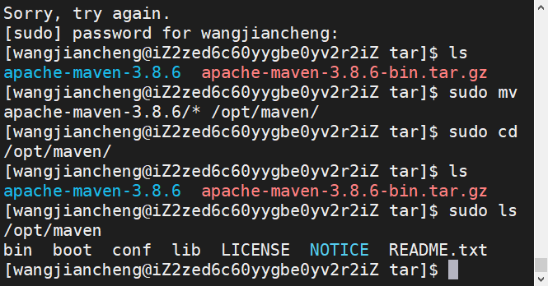

修改环境变量

Vim /etc/profile

最后增加

export JAVA_HOME=/usr/lib/jvm/java-11-openjdk

export MAVEN_HOME=/opt/maven

export PATH=$PATH:$JAVA_HOME/bin:$MAVEN_HOME/bin

执行source /etc/profile

来到网页端后台配置jenkins的jdk和maven

Jdk和maven新增的时候去掉自动更新

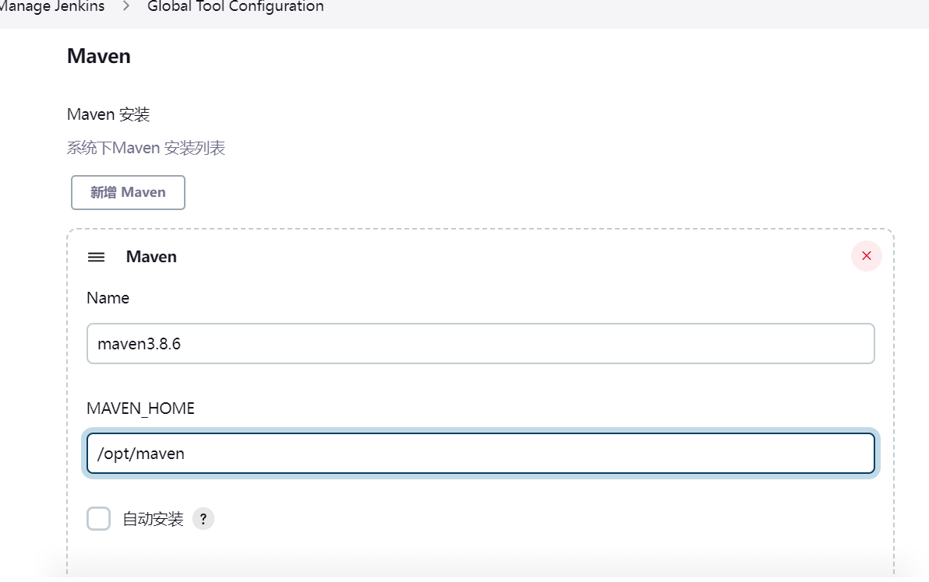

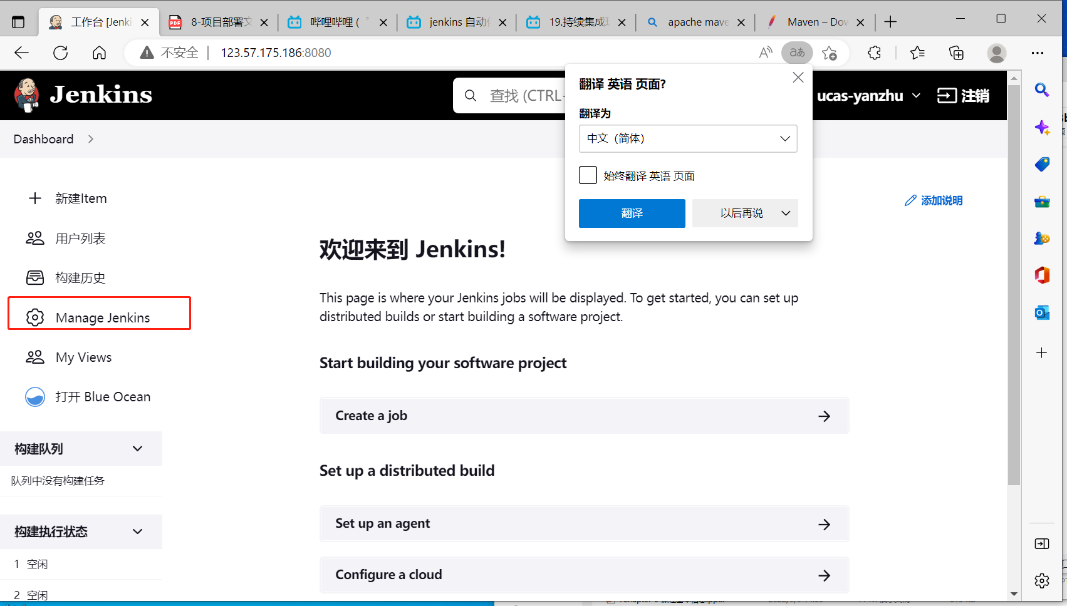

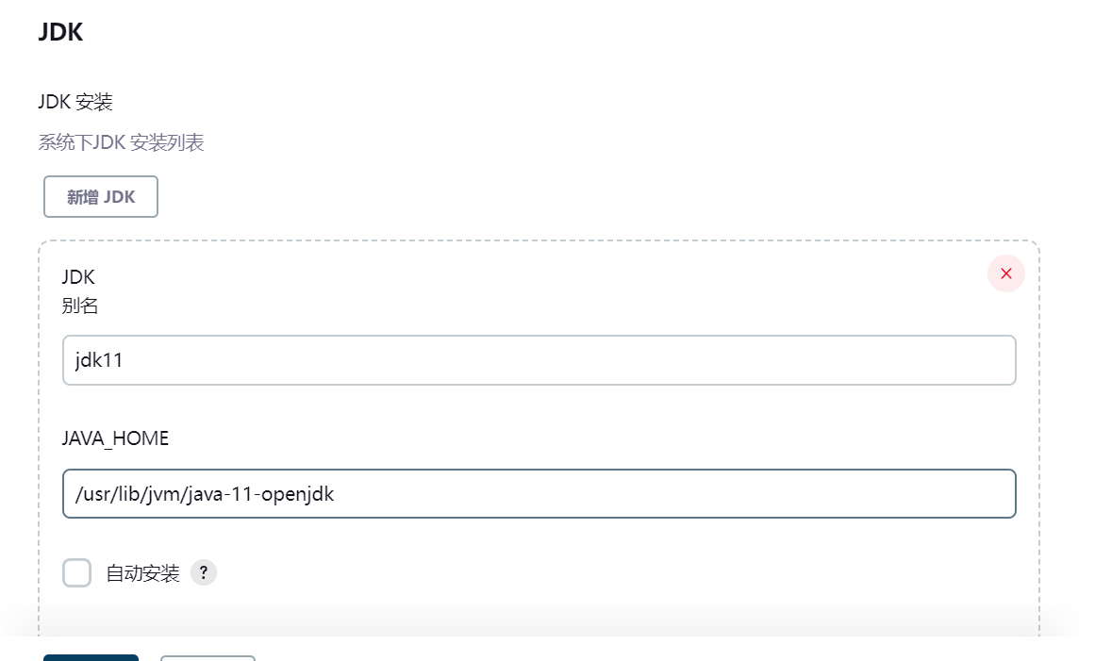

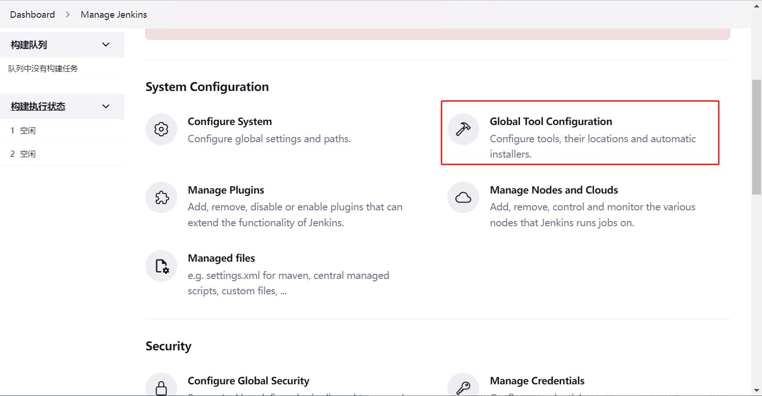

第二部，系统配置

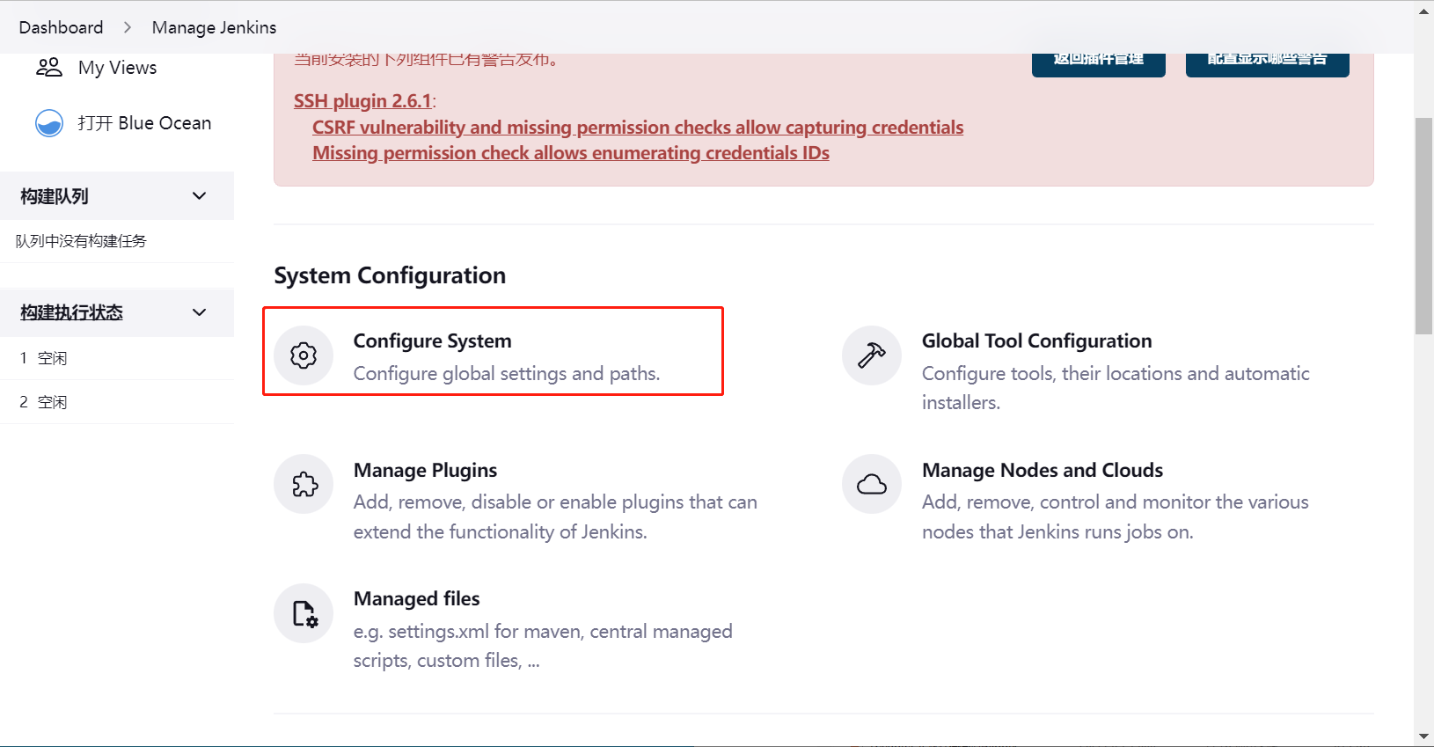

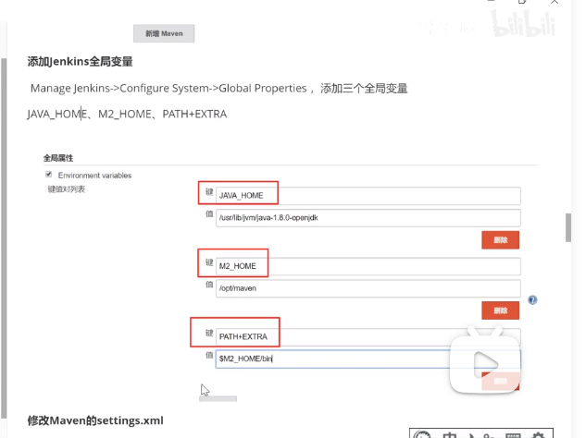

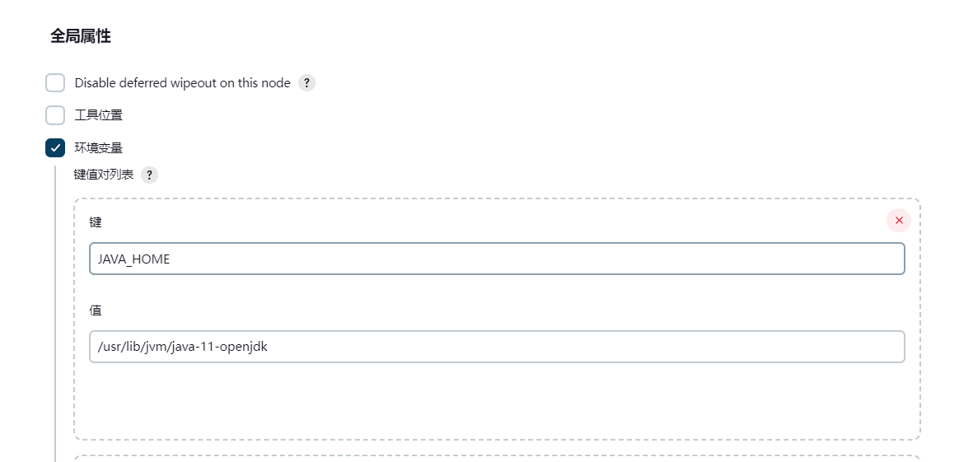

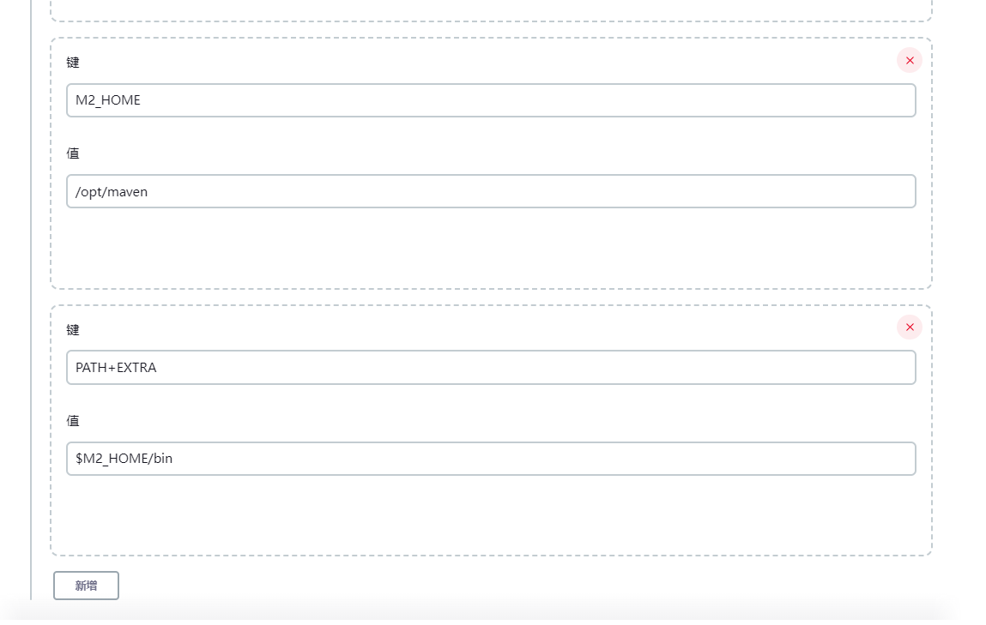

附加：jenkins凭证管理

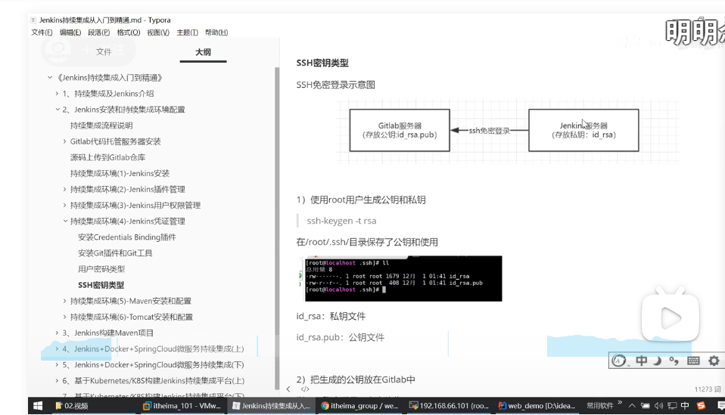

生成公钥

